Сборки генома на семинаре:

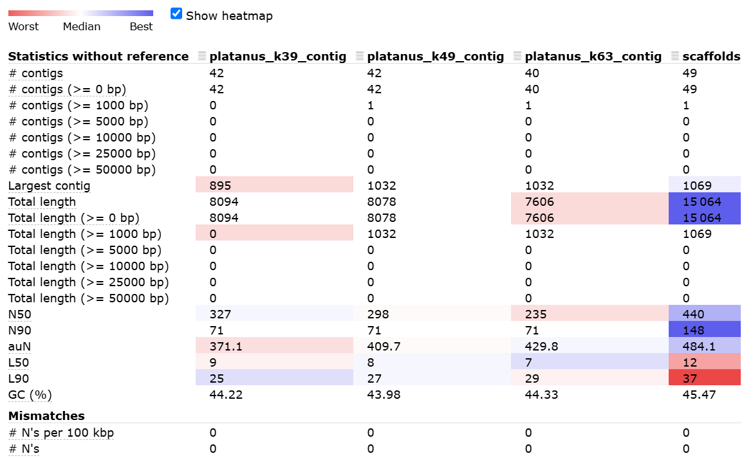

Лучше всего справился SPAdes. Попробуем улучшить его сборку, задав дополнительные параметры:

*python3 /projects/mipt_dbmp_biotechnology/soft/SPAdes-4.1.0-Linux/bin/spades.py --careful* ***-k 21,33,55,77,99,111***

*-1 /projects/mipt_dbmp_biotechnology/genome_de_novo/7_S4_L001_R1_001.fastq*

*-2 /projects/mipt_dbmp_biotechnology/genome_de_novo/7_S4_L001_R2_001.fastq*

*-o ~/homeworks/hw_11/genome_assembly_results/spades*

Вручную ввели используемые k-меры (раньше они подбирались автоматически). Программа использует их в процессе сборки, комбинируя информацию из разных k-меров для улучшения итогового результата.

Проверим качество такой сборки:

*~/soft/bin/quast.py -o ~/homeworks/hw_11/assembly_analysis -m 0 --threads 1 ~/classes/class_11/genome_assembly_results/k39/platanus_k39_contig.fa ~/classes/class_11/genome_assembly_results/k49/platanus_k49_contig.fa ~/classes/class_11/genome_assembly_results/k63/platanus_k63_contig.fa ~/classes/class_11/genome_assembly_results/spades/scaffolds.fasta ~/homeworks/hw_11/genome_assembly_results/spades/hw_scaffolds.fasta*

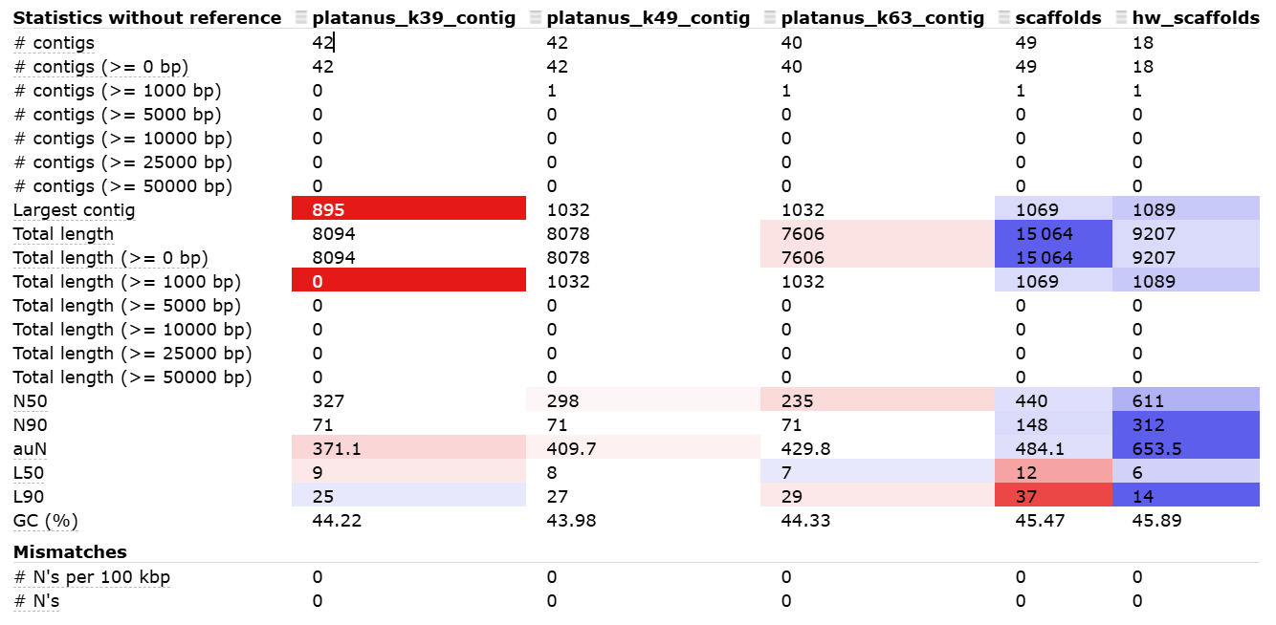

Длина сборки уменьшилась, зато сильно повысилось качество и исчезли красные значения. Мы молодцы!